Díky dotacím statutárního města Ostrava mohli žáci 2. stupně naší základní školy vyrazit na čtrnáct dní do krásných čistých hor. Letošní ozdravný pobyt, tak jako každý rok, byl určen pro žáky sedmých tříd, kteří byli doplněni žáky z 9. A. Termín pro letošní školní rok byl určen hned na začátek kalendářního roku - od 7. ledna do 20. ledna 2019. Z toho termínu jsme měli všichni trochu obavy. Ty se ale hned rozplynuly, když jsme v pondělí 7. ledna v 7:30 u autobusu odškrtli všechna jména na seznamu 100 účastníků, kteří se nemohli dočkat, až vyrazíme směrem Horní Lomná.

Protože nás jelo opravdu mnoho, byli jsme ubytováni na dvou chatách. Žáci 7. A a 7. B byli ubytováni v penzionu U Studánky a žáci 7. C, 7. E a 10 žáků z 9. A v horském hotelu Excelsior. Oba hotely, vzdálené od sebe asi 2,5 km, byly umístěné v krásném prostřední Beskyd v Horní Lomné. Ihned po příjezdu nás okolní příroda přivítala doslova pohádkovou zimou. Na střechách, v korunách stromů, okolních loukách a lesích, ležely závěje sněhu, což naznačovalo, že si pobyt opravdu užijeme. A co více, sněžilo dál! Za celý pobyt připadlo asi 30 cm sněhu a dohromady ho bylo více než půl metru. Již po pár dnech nám bylo také jasné, že povánoční kila na ozdravném pobytu asi neshodíme, protože jídla bylo dostatek a všem chutnalo.

První týden pobytu byl pro zájemce koncipován jako lyžařský kurz s možností výuky lyžování či jízdy na snowboardu. Této nabídky využilo 71 žáků z celkového počtu 100 žáků. Učitelé a instruktoři se věnovali skupinám sestavených podle úrovně dovednostní a učili žáky správnému postoji, technice, stylům a způsobům jízdy sjezdového lyžování a snowboardingu. Pro některé lyžaře a snowboarďáky to bylo poprvé, kdy stáli na lyžích nebo prkně a ti ostatní zase měli příležitost se ve svých jízdních dovednostech zdokonalit. Ostatní žáci ale nezaháleli, i pro ně byl přichystán pestrý program v přírodě i v prostorách překrásného hotelu Excelsior. Žáci měli k dispozici po celou dobu pobytu bazén, dvě bowlingové dráhy, pinpongový stůl, stolní fotbal a tělocvičnu, kde trávili spoustu času. Pro ubytované v penzionu U Studánky bylo přínosem to, že hned pod okny měli krásný kopec na bobování a velké hřiště na hrátky ve sněhu.

První týden byl pro lyžaře trochu náročnější. Protože svah na lyžování nebyl přímo u místa ubytování, museli žáci na svah dojíždět. Celý den proto trávili mimo. Zbylí žáci využívali tyto dny k procházkám po okolí, měli připravené soutěže a čas trávili také v bazénu, tělocvičně či hraní bowlingu. Všichni se společně viděli při večerním programu, jehož obsahem byly diskotéky, kino, zimní módní přehlídka, kasíno či stezka odvahy. Lyžařský týden probíhal od pondělí do soboty, uprostřed týdne byl volný den na regeneraci sil. Ten žáci strávili všichni společně dopoledne v přírodě stavbou sněhových soch či hrou ragby ve sněhu a bobováním. Odpoledne probíhal turnaj v bowlingu, deskových hrách či ho žáci strávili u pinpongového stolu nebo v bazénu. V sobotu byly pro lyžaře přichystané závěrečné závody a těmi se úspěšně rozloučili s areálem Kempaland Bukovec. Neděle se nesla v duchu odpočinku a nabíráním nových sil. Týden byl zakončen oldies pyjamas party, na které si užili nejen žáci, ale i vyučující.

Druhý týden si žáci oprášili své vědomosti v lavicích. Vyrazili také na výlet do zážitkového centra URSUS v Dolní Lomné, kde měli pro žáky přichystaný tříhodinový program o přírodě CHKO Beskydy. V sobotu, za krásného slunečného dne, jsme se vydali, přes nechuť některých žáků, na krátký pěší výlet na chatu Kamenitý. Odpoledne vyučující vždy připravili týmové hry venku, jako např. psí spřežení, hledání pokladu, číslovanou. Na programu byly i zážitkové hry, při kterých žáci prověřili svou fyzickou kondici, ale mnohdy zapojovali i logické myšlení, tvořivost, schopnost taktizovat, komunikovat. Večery opět probíhaly v režii učitelů nebo samotných žáků, kteří měli bavit sebe navzájem. Vyráběli jsme kosmický modul, hráli si na módní návrháře, architekty, byla partnerská show, vědomostní kvíz žáků a samozřejmě nesměla chybět závěrečná diskotéka.

Čtrnáct dní všem uteklo jako voda a nastal čas odjezdu. Díky panujícím zimním podmínkám, málo nemocných žáků a bezproblémovému chování si všichni zúčastnění pobyt užili.

Vypracovala: Hana Dostálová

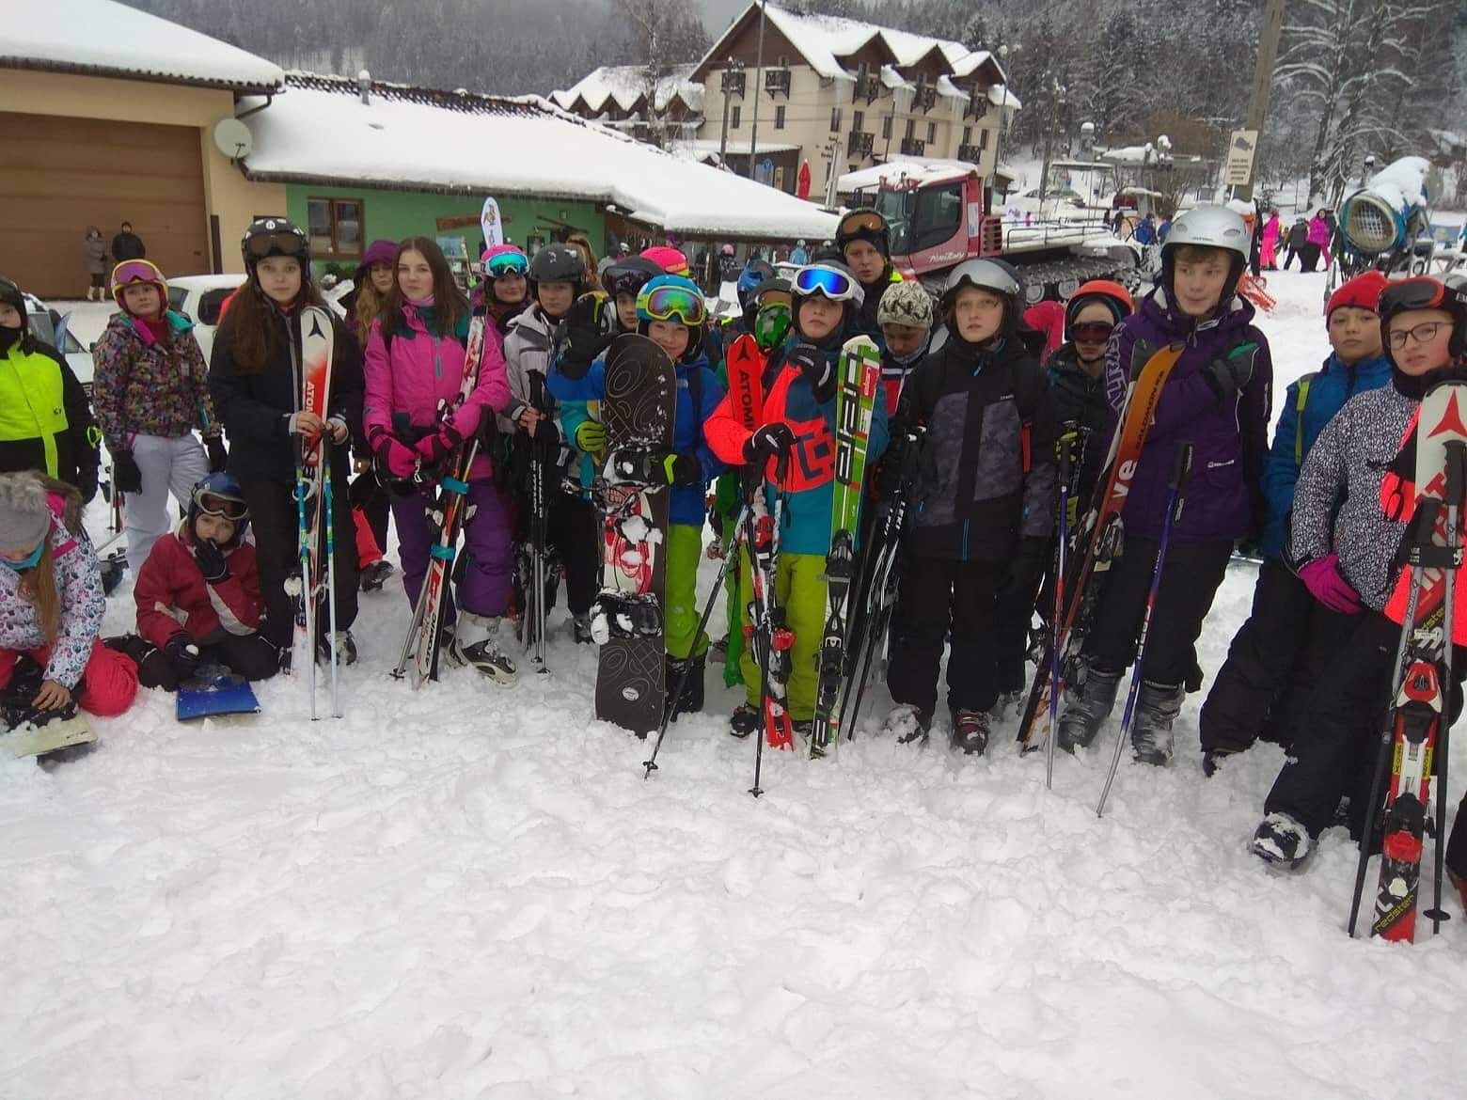
Ski areál Kempaland Bukovec
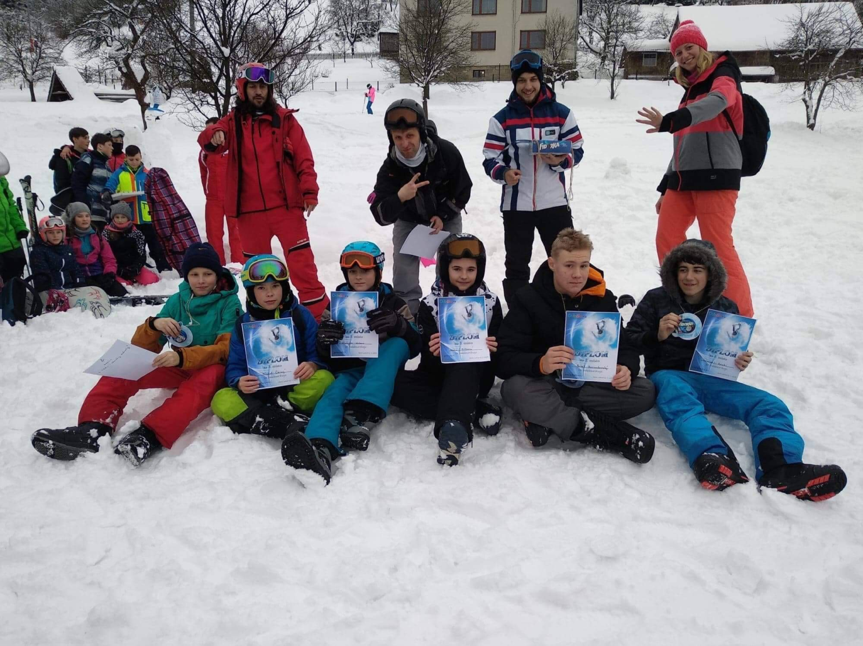
Výlet do zážitkového centra URSUS

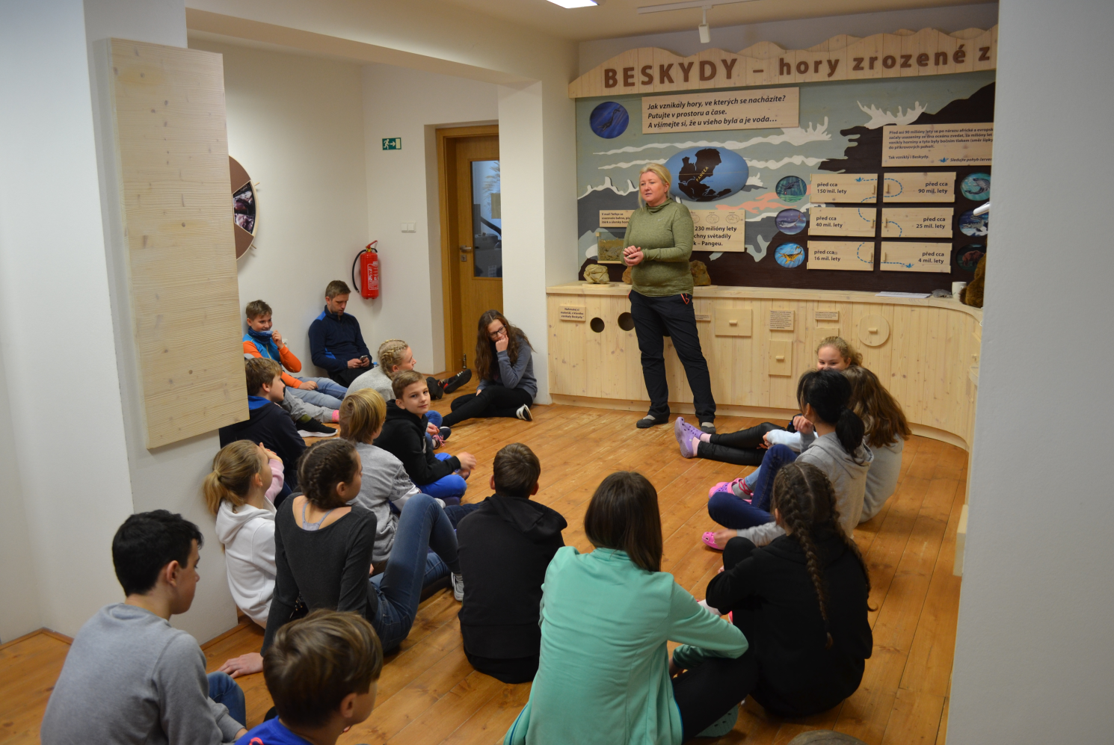
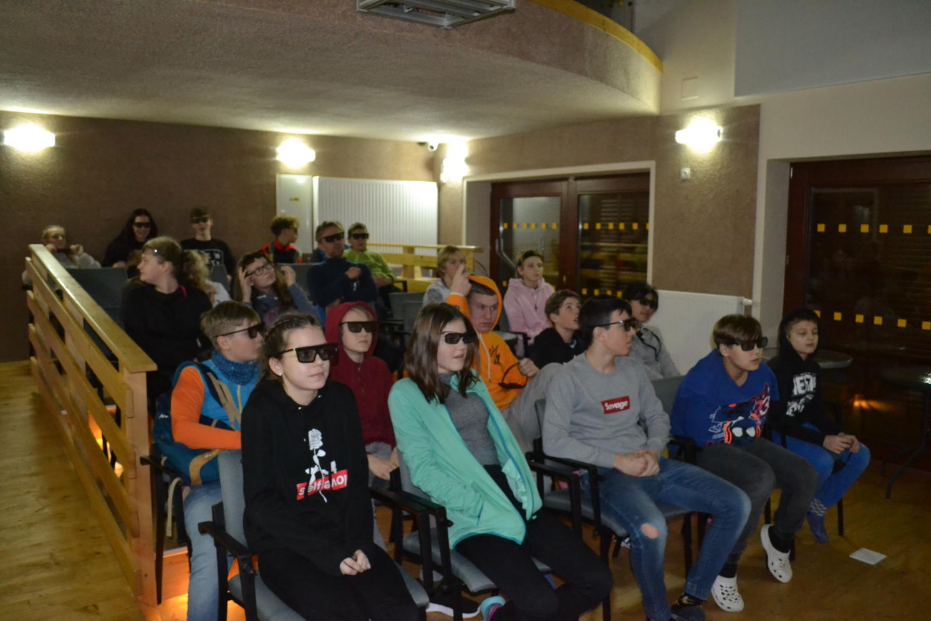

Aktivity žáků
